Муниципальное общеобразовательное учреждение
«Средняя общеобразовательная школа №1 г. Юрьев – Польского»

Методическая разработка

Урок-проект по технологии 1 класс
«Чудо – дерево»

Составила: учитель начальных классов
1 квалификационной категории
Дворецкая Наталья Викторовна

г. Юрьев – Польский
2011
Паспорт проектной работы

Название проекта: Чудо – дерево

Учебный предмет, в рамках которого проводится работа: технология

Учебные дисциплины, близкие к теме предмета: окружающий мир, изобразительное искусство

Состав учащихся: 1 класс

Форма урока: урок – проект

Тип проекта:
По доминирующей деятельности учащихся: практико - ориентированный

По предметному содержанию: моно - проект

По продолжительности: мини - проект

По количеству участников: коллективный

Руководитель проекта: Дворецкая Наталья Викторовна

Цель проекта: Формирование образовательных компетенций учащихся 1 А класса через включение в монопредметный коллективный проект по теме «Чудо – дерево».

Цель урока: Создать условия для формирования коммуникативной компетентности младших школьников через организацию совместной продуктивной деятельности через развитие способности к поисковой деятельности.

Задачи проекта:
- развитие мотивов учебной деятельности и формирование личностного смысла учения;
- формирование эстетических потребностей (способствует воспитанию любви к труду, к цветам)
- развитие навыков сотрудничества со сверстниками в разных социальных ситуациях;
- формирование способности решать проблемы творческого характера;
- формирование умения взаимодействовать в статичных парах на основе сочетательного диалога;
- формирование мотивации успеха и достижений, творческой самореализации;
- развитие умения работать с разными материалами: клеем, цветной бумагой;
- развитие аккуратности при работе.
Оборудование: цветная бумага, клей – карандаш, ножницы, шаблоны, экран, ноутбук, проектор.

Продукт проектной деятельности: коллективная работа «Чудо – дерево».

Практическая значимость: Создание коллективной работы, которую можно использовать в виде плаката для украшения класса или демонстрационным плакатом по изученным темам.

Приёмы, используемые на уроке:
- Словесный (рассказ, беседа);
- Наглядный (презентация);
- Практический.

Формы организации:
- индивидуальная;
- коллективная.

Выбор темы.
На уроке окружающего мира изучалась тема «Растения – часть живой природы». В ходе беседы с детьми по данной теме один из учащихся рассказал всем, что он посмотрел мультфильм «Чудо – дерево». В нём рассказывалось о том, что растёт на этом дереве. Первоклассник перечислил всё, что видел на таком дереве.
Детям стало интересно, а бывает ли такое на самом деле? Можно ли такое дерево увидеть в природе? Вместе с детьми выяснили, что это фантазия. Тогда одна из девочек предложила сделать такое дерево самим. Все решили, что выполнять эту работу будем на уроке технологии.

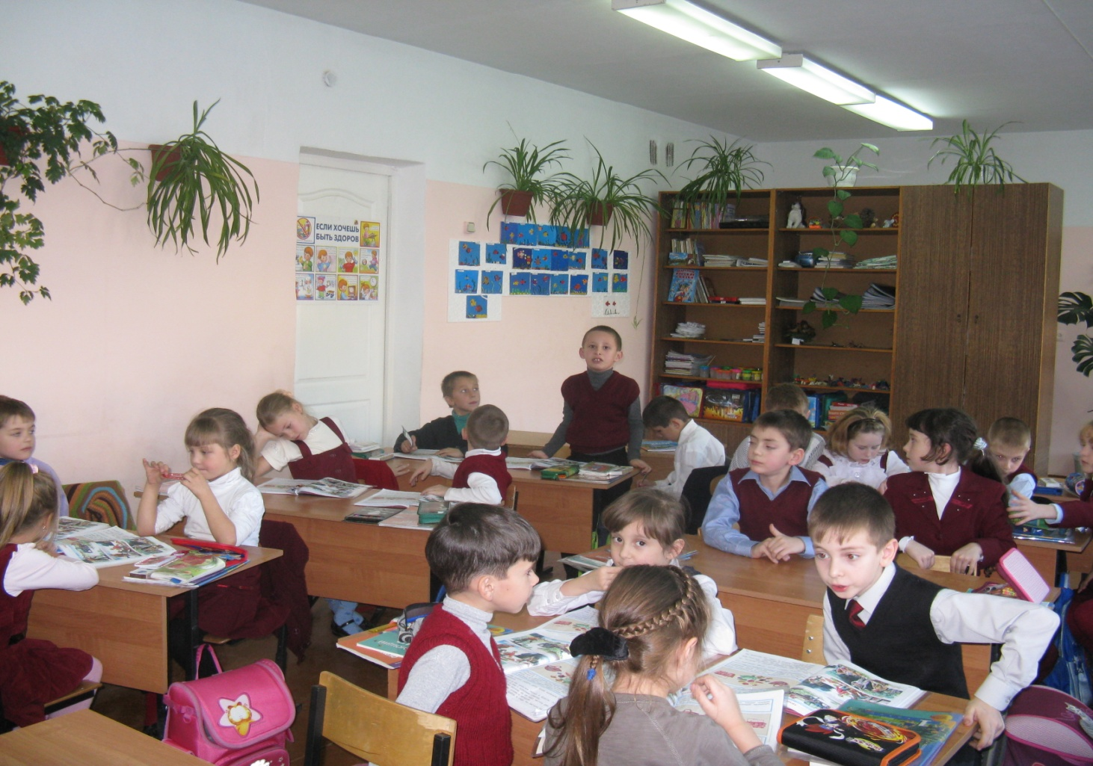

Описание методики выполнения проекта.
Этап проекта | Деятельность учителя | Деятельность ученика
Мотивационный  2мин | Создаёт положительный настрой, загадывает загадку и подводит детей к определению темы урока. Заинтересовывает детей предстоящей работой. | Отгадывают загадку, выводят тему урока.  Проявляют желание к изготовлению поделки.
Информационный  8-10мин  Планирующий  2мин | 1.Показывает презентацию «Знаменитые деревья нашей планеты».  2. Является информационным источником.  Определяет цель и задачи проектной деятельности. Даёт установку на критерии к выполняемой работе. | 1. Смотрят, учатся анализировать, делать выводы.  2. Учатся работать с полученной информацией.  Вырабатывают план действий, согласовывают совместный план работы с учителем.
Творческий  15мин | 1.Помогает в выборе цветовой гаммы для изделия.  2.Наблюдает за ходом работы, создаёт хороший эмоциональный настрой, подбадривает детей.  3.Помогает советами и действиями по оформлению работы. | 1.Предлагают и обсуждают композиционные варианты работы.  2.Работают самостоятельно или в статичных парах.
Рефлексивно –оценочный  8-10мин | 1.Выступает участником оценочной деятельности детей.  2.Проводит рефлексию в конце урока. | 1.Предоставляют коллективный проект.  2.Осуществляют устное оценивание своей работы.  3.Учавствуют в коллективном обсуждении работы.

Ход урока.
Этапы урока | Деятельность учителя | Деятельность учащихся | примечание
1.Организационный | Приветствие детей и гостей, пришедших на урок. | Приветствуют учителя и гостей.
Введение в тему урока. | -Ребята, отгадайте мою загадку:  Весной веселит,  Летом холодит,  Осенью питает,  Зимой согревает.  Правильно.  - А зачем нужны деревья?  -Как вы думаете, что же мы будем делать на уроке?  Целеполагание  -Ребята, у нас сегодня необычный урок. На уроке вы узнаете о необычных деревьях, которые существуют в природе и попробуем сами выполнить такое дерево – «Чудо – дерево».  - Хотите выполнить такую работу?  -Тогда за работу. | Слушают загадку и отгадывают её.  -Дерево.  - Для того, чтобы очищать воздух, для красоты.  -Дерево.  -Да. | Слайд 1.  Слайд 2.
2.Основной.  Информационный | -Ребята, а вы любите чудеса?  -Что такое чудо?  -Кто делает чудеса?  -Ребята, отгадав загадку, вы узнаете кто ещё может творить чудеса.  Загадка:  Пустые поля,  Мокнет земля,  Дождь поливает.  Когда это бывает?  -Осень может творить чудеса.  - Какие?  - Да, как красива природа в это время года!  Великие русские поэты об этом чуде сложили очень много стихов. Вот одно из них.  - Спасибо большое!  - Но не только осень может творить чудеса. Сама природа тоже волшебница!  - А вы знаете, что она создаёт чудо – деревья?  -Хотите на них взглянуть?  - Давайте отправимся в царство деревьев.  (Во время просмотра идёт комментарий учителя.)  Баобаб – самое старое дерево в мире. Достигает в высоту до 30м. Накапливает большое количество воды.  Дерево-корзина – это творение Акселя Эрландсона, который превратил 6 небольших деревьев в дерево-корзину.  Двуногое дерево – это тоже творение Акселя Эрландсона.  Баньяновое дерево – растёт в Индии. Это священное дерево. Его корни свисают до земли.  Вельвичия – растёт в пустыне Намиб и Калахари в Африке. Ствол похож на пенёк, листья не опадают.  Ротанговая пальма - самое длинное в мире Растение. Это лиана. Растёт в Азии. Используют для изготовления мебели.  Понравились вам чудо – деревья?  Надо сказать спасибо матушке-природе за такие чудеса. | - Осенью.  -Превращает зелёные наряды деревьев в разноцветные.  Ученица рассказывает стихотворение.  -Нет.  -Да.  Смотрят и слушают.  Понравились.  -Спасибо. | Слайд 3.  Слайд 4.  Слайд 5.  Слайд 6.  Слайд 7.  Слайд 8 .
3. Практический. | - Ребята, а вы хотели бы стать волшебником и создать своё чудо – дерево?  - Я это предлагаю сделать сейчас.  -Что может расти на чудо-дереве?  -Какие материалы нам понадобятся?  - А что вам поможет выполнить чудо – дерево?  Правильно, ведь работать вы будете все вместе.  - Работать будем по плану шаг за шагом.  План работы.  - Выбрать 1 лист цветной бумаги и положить его цветной стороной вниз.  - Приложить ладошку к краю листа и обвести её.  - Вырезать нарисованную ладошку по контуру. Это листья нашего дерева.  - Нанести клей на ваш лист – ладошку.  - Приклеить на ватман.  –Ребята, а как падают листья осенью с дерева?  Вот и вы будете наклеивать свои листья по очереди (по рядам). А остальные приступают к выполнению плодов нашего дерева в парах. Договоритесь, кто что будет делать.  - Выбрать лист цветной бумаги для украшения нашего чудо – дерева.  - По шаблону обвести и вырезать.  - Нанести клей на деталь и приклеить на чудо-дерево.  (Во время работы учитель оказывает помощь ученикам, подбадривает их.) | - Да.  Ответы детей.  - Цветная бумага, клей, ножницы.  Выдумка, дружба, согласие, сплочённость, лад.  Учащиеся пошагово выполняют работу.  Медленно, друг за другом. | Слайд 9.
4.Заключительный.  Презентация. | - Ребята, давайте посмотрим, какое чудо-дерево у вас получилось.  -А что вы можете рассказать про него?  -Вот какое дерево,  Чудесное дерево!  Ай, да, детки,  Молодцы! Постарались от души!  -Ребята, а вот и первый урожай с нашего чудо – дерева!  Учитель показывает корзину с яблоками.  Эти яблоки не простые, а волшебные. Как только вы их съедите, то сразу почувствуете в себе силы, которые пригодятся для успешного обучения в школе. | - Вот оно какое наше дерево!  Чудо – дерево расчудесное!  Наше дерево растёт, да к тому ж ещё цветёт!  На нашем дереве может расти всё: и листочки, и яблоки, и буквы, и цифры, и слова, и даже предложения.  Оно будет расти в нашем классе и удивлять нас своими необычными плодами.
5. Рефлексия | - Доставила ли вам работа радость?  -Вы чему-то научились? Чему?  Покажите своё настроение.  -Спасибо за работу! | -Да, доставила.  -Да, научились лучше вырезать, обводить по шаблону, складывать, работать вместе.  Дети поднимают смайлики.

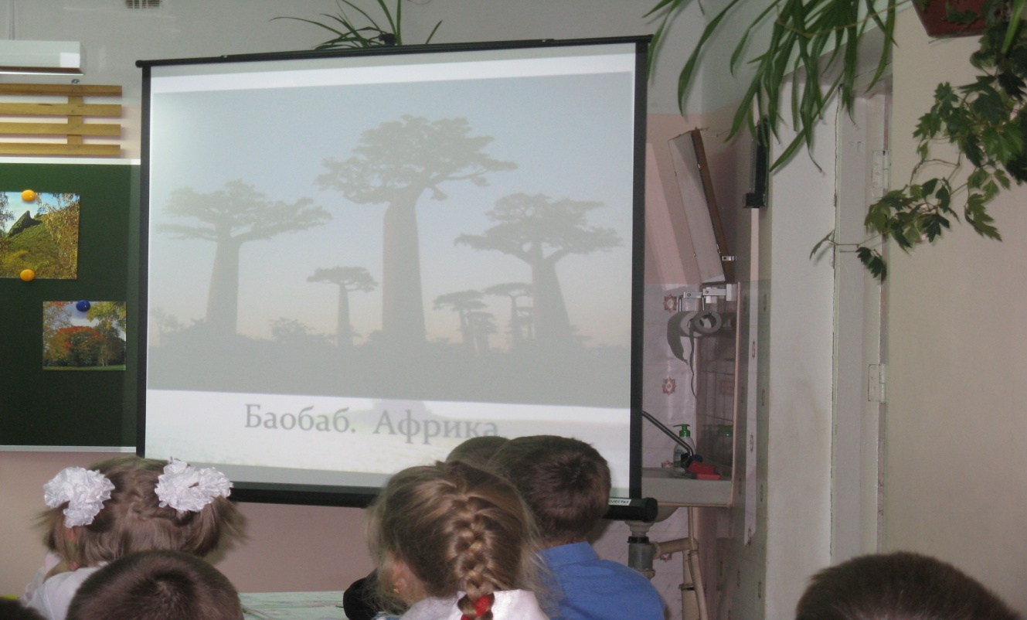
Просмотр презентации «Знаменитые деревья мира».

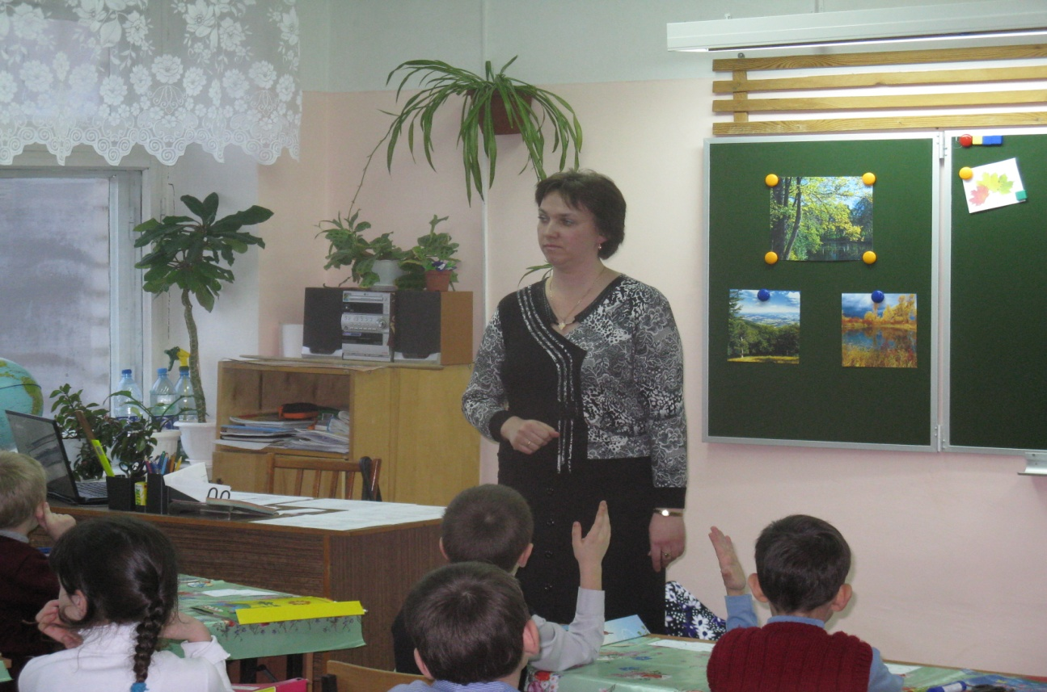
Учащиеся обсуждают проблему.

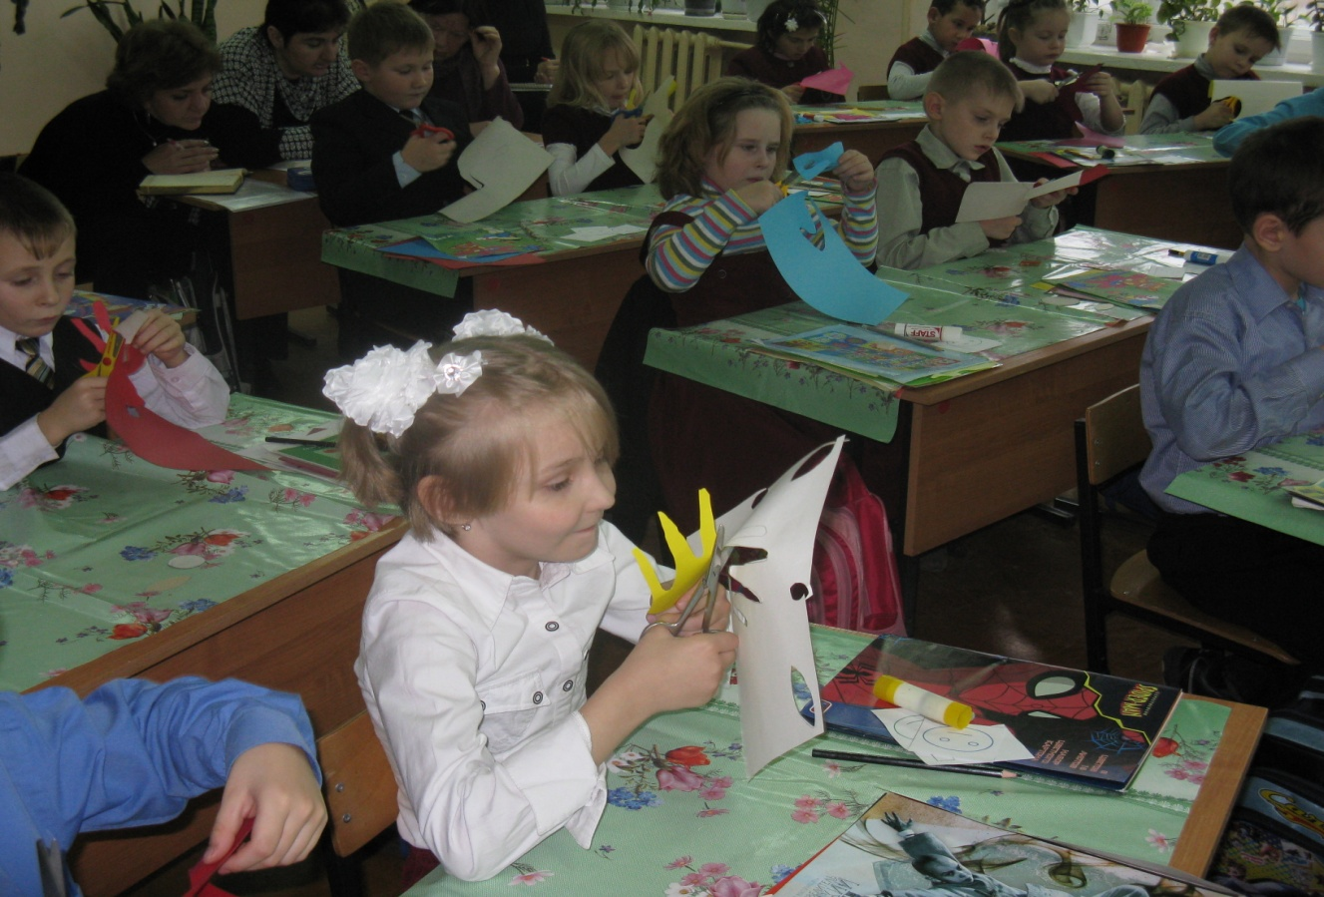
Работа началась.
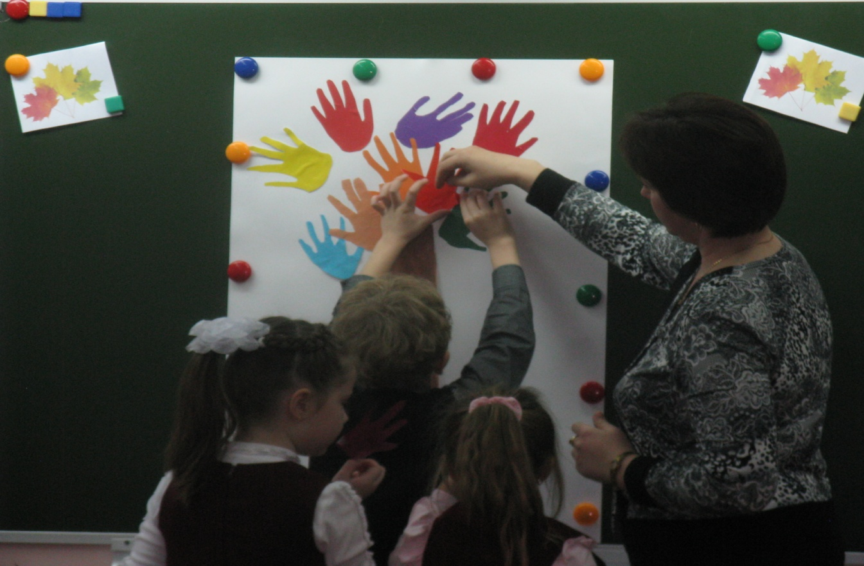
Ученики создают своё чудо – дерево.
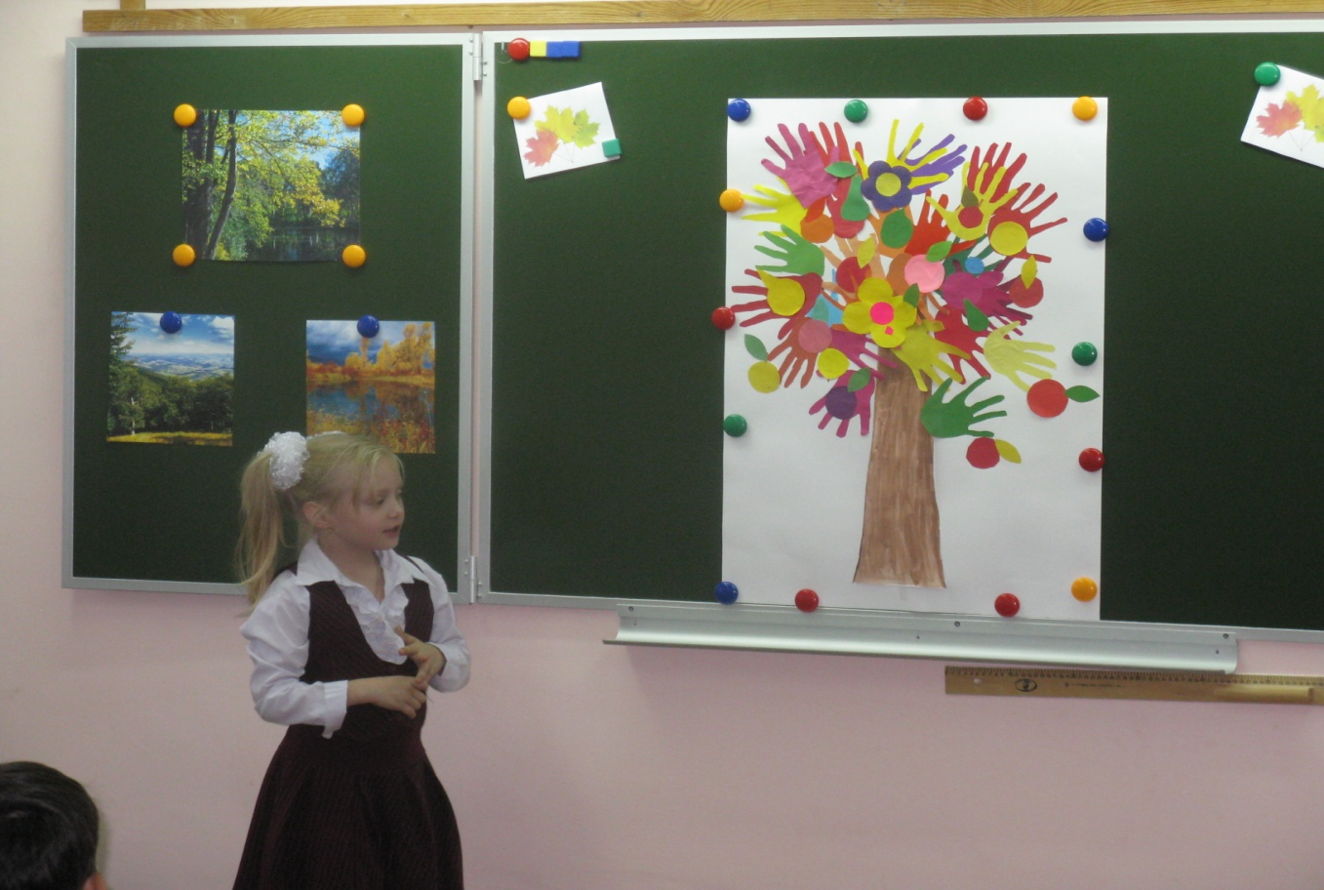
Презентация готового продукта - чудо-дерева.
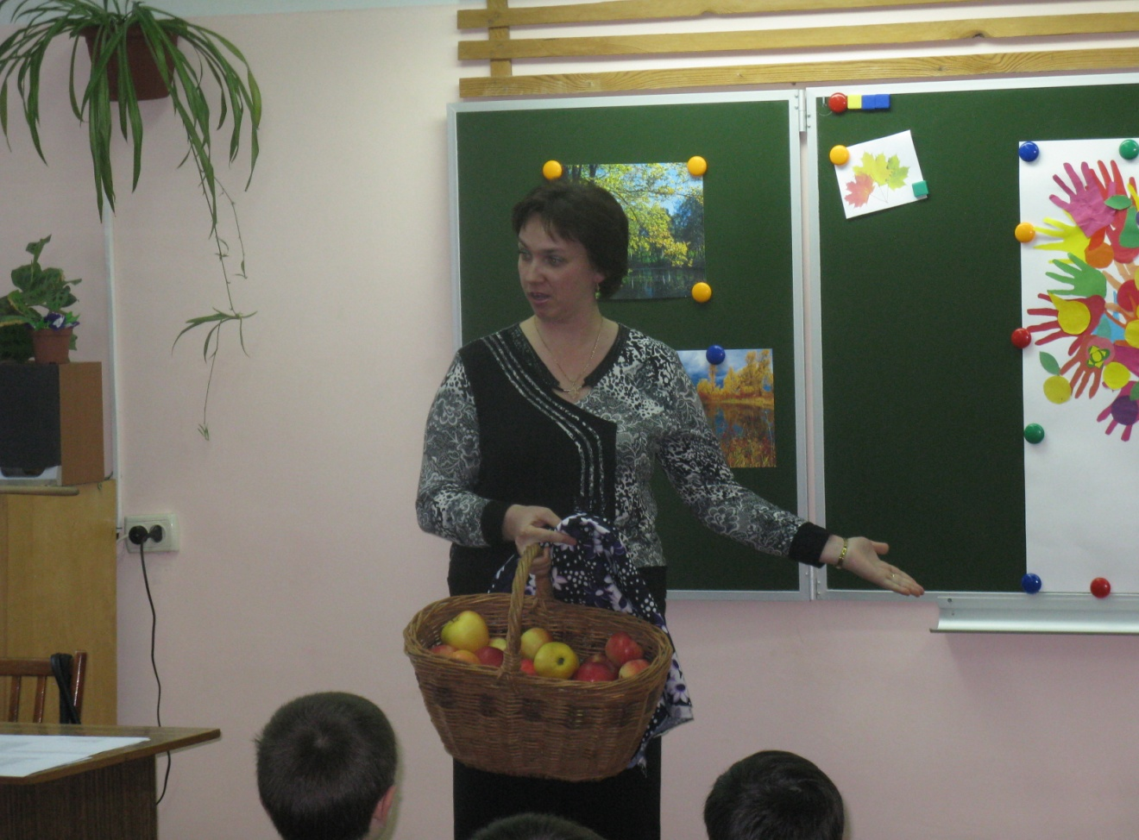
Первый урожай.
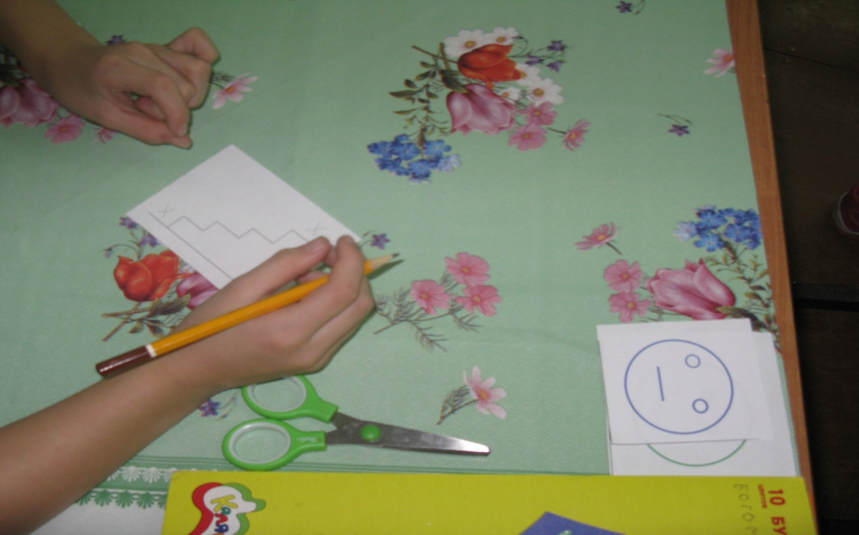
Дети оценивают свою деятельность с помощью лесенки «продвижения».

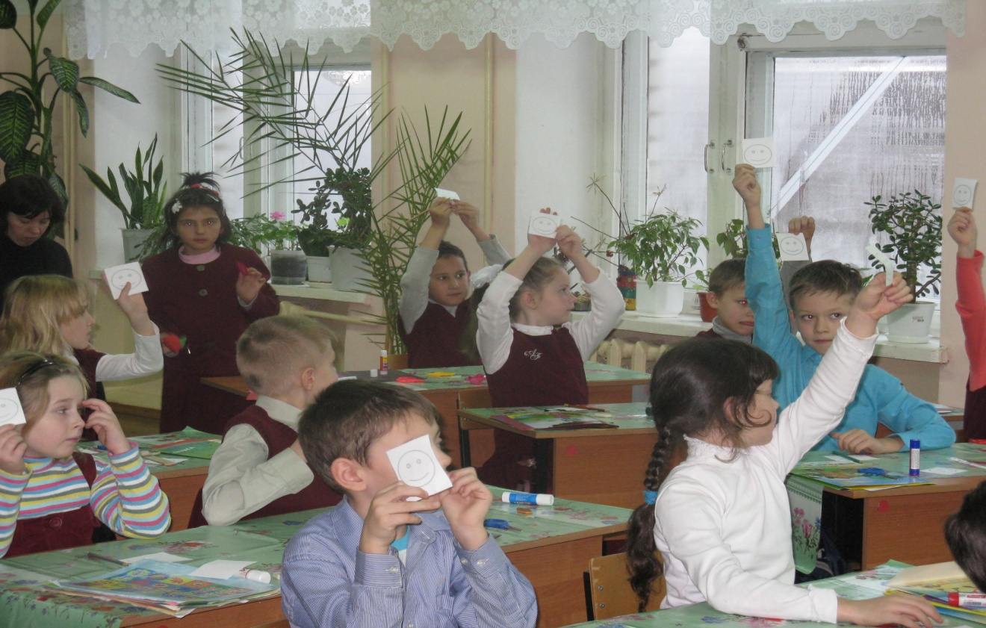
Учащиеся показывают своё настроение в конце проекта.

